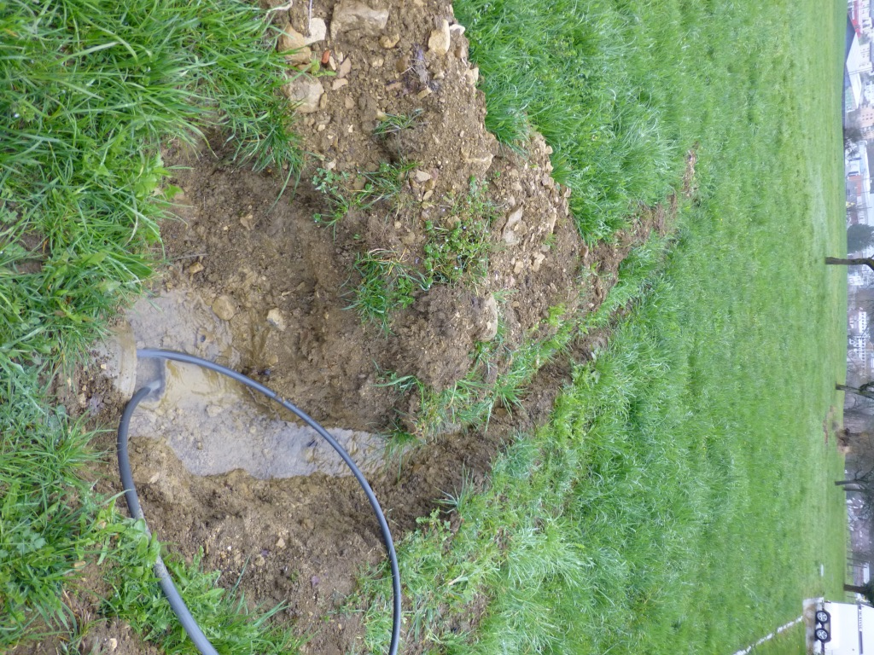  12.201 Eibächli  eingedolter Abschnitt unten;  Leitung verstopft, Wasser fliess oberflächlich ab | 12.201 Eibächli  eingedolter Abschnitt unten

Fortsetzung und Ausschnitt GeoView siehe folgende Seite
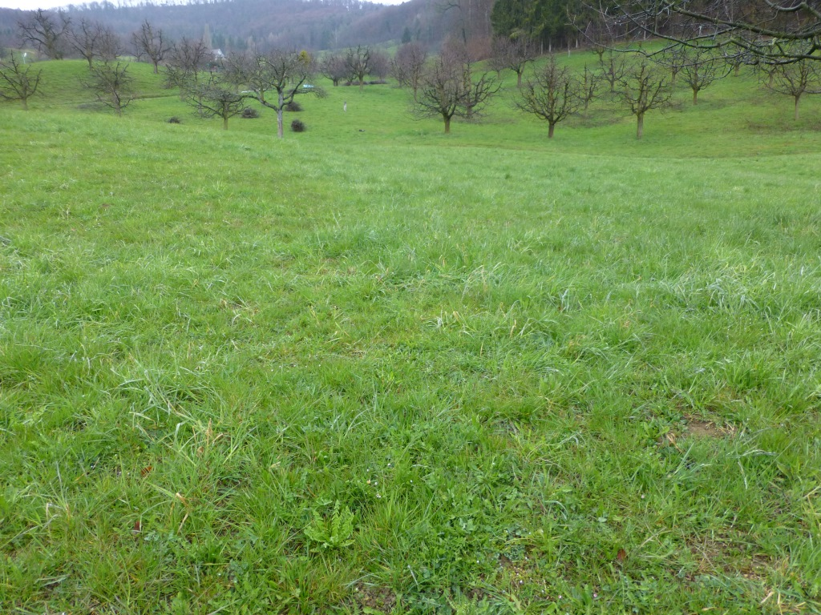
12.201 Eibächli
eingedolter Abschnitt oben
12.201 Eibächli, Eindolung im oberen Abschnitt

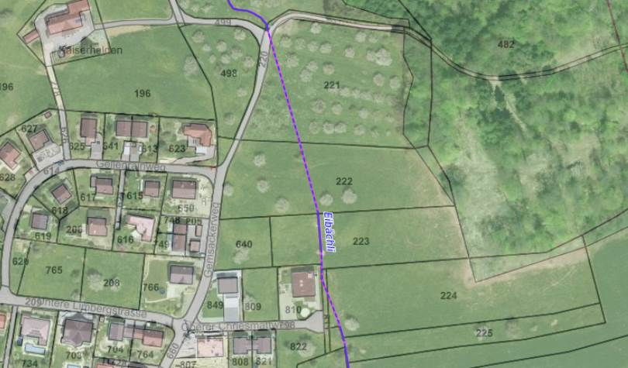
12.201 Eibächli
eingedolter Abschnitt
oben
31.55 Fellibächli, noch eingedolter Teil unten
12.201 Eibächli
eingedolter Abschnitt
Unten (verstopft)

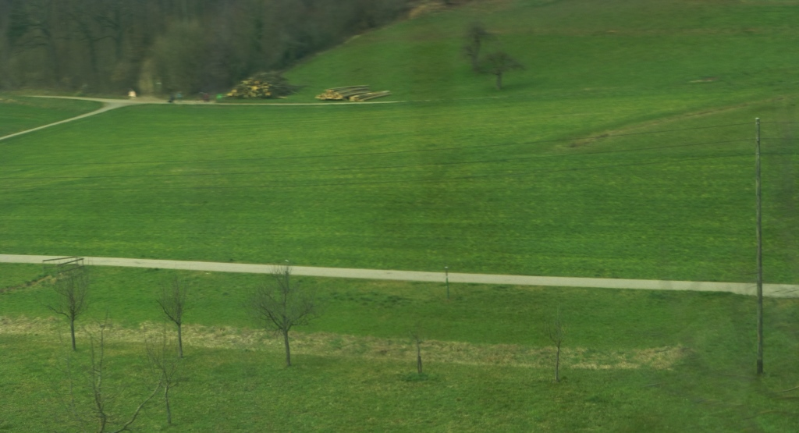
12.203 Rebacherbächli, eingedoltes Zwischenstück
12.203 Rebacherbächli, offen
12.203 Rebacherbächli, eingedoltes Zwischenstück

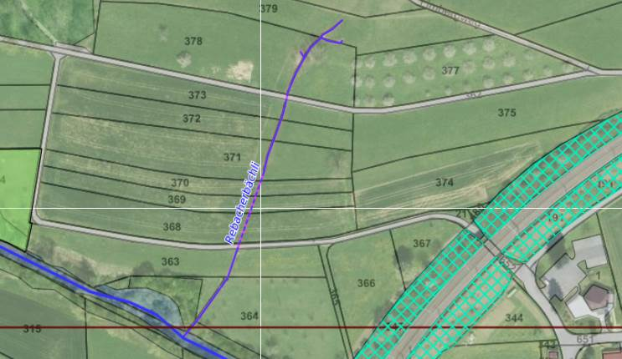
12.203 Rebacherbächli, eingedoltes Zwischenstück
12.04 Ergolz

